Одеський національний університет імені І. І. Мечникова
(повне найменування вищого навчального закладу)
Факультет історії та філософії
(повне найменування факультету)
Кафедра культурології
(повна назва кафедри)

Дипломна робота
на здобуття ступеня вищої освіти «бакалавр»

на тему: «Репрезентація жорстокості в сучасній аудіовізуальній культурі»
«The representation of cruelty in the modern audiovisual culture»

Виконала: студентка денної форми навчання
спеціальності 034 Культурологія
Авдасьова Маргарита Володимирівна
Керівник канд. філос. н., доц.Білянська О.Ю.
______
Рецензент канд. мист., доц. Наконечна О.В.

Рекомендовано до захисту:  Протокол засідання кафедри  № __ від _________ 2022 р.  Завідувач кафедри д.філос.н., к.філол.н., доц. Соболевська О.К.  (підпис) (прізвище, ініціали) | Захищено на засіданні ЕК № __  протокол № __ від ______ 2022 р.  Оцінка______________/___ ___/_____  (за національною шкалою, шкалою ЕСТS, бали)  Голова ЕК канд.філос.н., доц.Білянська О.Ю.  (підпис) (прізвище, ініціали)

Одеса-2022

ЗМІСТ
Вступ…………………………………………………………………….……3
Розділ 1. Культурологічний аспект феномену жорстокості…………...6
1.1. Визначення жорстокості як культурного феномену……………6
1.2. Розгляд насильства в науковій літературі ………………..……..8
1.3. Психологічний аспект схильності до перегляду матеріалів насильницької тематики ……………………………………………..………8
Розділ 2. Генеза жорстокості в європейському контексті……………10
2.1. Ставлення до жорстокості в період стародавнього світу та Античності.……………………….…………………………………….....…10
2.2. Жорстоке Середньовіччя……………………………………..….12
2.3. Особливості проявів жорстокості епохи Відродження та Просвітництва…….…………………………………………………...……..14
2.4. Культурні зміни в ставленні до насильництва в період Нового часу……………………………………………………………………………17
Розділ 3. Насилля в аудіовізуальній культурі Новітнього часу………………………………………………………………………..….19
3.1. «Мистецтво катарсису» ХХ століття на прикладі «віденського акціонізму» ……………………………………………………………….….19
3.2. Естетизація жорстокості в сучасному кінематографі….….……21
Висновки………………………………………………………………….….24
Список використаної літератури………………………………...…….…26
Додатки……………………………………….................................................28

ВСТУП
На сьогоднішній день залишаються проблеми, що вимагають негайного вирішення у рамках розуміння та пояснення такого явища, як жорстокість. Враховуючи непросту економічну й соціально-політичну ситуацію в усьому світі, культурологічне та філософсько-теоретичне дослідження феномену жорстокості носить актуальний та затребуваний у практичному плані характер.
Актуальність теми: сучасне життя сповнене жорстокості та насильства. Ними буквально просякнуті всі сфери соціального життя. Все більш різноманітні сцени жорстокості, насильства, жаху і страху пропонується публіці і «найточнішим дзеркалом культури» виступає, звичайно ж, мистецтво.
Під впливом потоку різноманітної інформації жорсткого типу, що все більше посилюється, формується думка про те, що саме в сучасності, людська натура почала відкривати свою «темну сторону». З часом історичного розвитку людства вона якось надзвичайно посилилася і вийшла з-під контролю. Однак у цій роботі були розглянуті причини цього феномену, адже трансляція насильства через мистецтво була перманентною ще з давніх часів.
Ставлення до насильства залежить від культури, що склалася в конкретному суспільстві, і від ставлення цієї самої культури до емоційних мук, які є, можна сказати, результатом аудіо-візуального насильства. Гострота та легітимність подібних переживань теж визначається соціокультурним контекстом.
Зараз, коли існує можливість маніпулювати величезними масами людей, особливо важливо зрозуміти, у чому полягає природа людської жорстокості та деструктивності, а також зрозуміти справжні сенси вкладеного у творчість насильства.
Метоюданого дослідження було визначення джерел жорстокості, її об'єктивної значущості, а також соціокультурного сенсу та значення для певних історичних епох та сучасності в аудіовізуальному мистецтві.
Досягнення цієї мети передбачалося вирішенням наступних завдань:
- виявити сутність феномену жорстокості;
- розкрити особливості прояву жорстокості у різних історичних типах культури;
- проаналізувати мистецтво віденських акціоністів, як засновників «тренду» на жорстокість;
- обґрунтувати феномен естетизації насильства в сучасному кінематографі.
Об‘єкт дослідження: поняття «жорстокість».
Предмет дослідження: місце та роль жорстокості в сучасній аудіо-візуальній культурі.
Методологія: у процесі дослідження було використано декілька методів. Серед них теоретичний метод, який дозволяє ретельне та ґрунтовне вивчення і користується засобами аналізу і синтезу інформації, метод класифікації теоретичних підходів, метод дослідження культурних текстів та літературно-історичних джерел, а також ретроспективний підхід.
Структура роботи: проблема жорстокості у роботі розглядається з допомогою ряду літературних робот. Дослідники Лоренц К. («Агресія: так зване «зло»») та Ганнушкін П.Б. («Похвальність, релігія та жорстокість») у своїх роботах простежують загальний аналіз феномену агресії та жорстокості. Культурно-історичний контекст цього явища в аудіо-візуальному мистецтві було розглянуто в таких текстах: Пітулько Г.Н. «Загальна історія. Історія Стародавнього світу та Середніх віків», Лосєв А. «Естетика Відродження», Пінкер С.С. «Краще в нас. Чому насилля стає менше» (епоха Просвітництва), Борєв Ю.Б. «Новий час як мистецька епоха: людина надій та ілюзій», Фуко М. «Історія безумства у класичну епоху» та інші.
Робота складається зі вступу, трьох основних розділів з декількома підрозділами, а також з висновків.
У першому розділі було розглянуто культурологічний аспект феномену жорстокості. Розглядається жорстокість з погляду психологічного, соціологічного та, звісно, ​​культурологічного підходу. Аналізуються існуючі підходи у вивченні людської агресії та її проявів у формі жорстокого мистецтва.
Другий розділ присвячений аналізу соціокультурних вимірів жорстокості. Розглядається зміна характеру жорстокості у процесі історичного поступу культури та її причини. Проводиться аналіз прояву насильства у мистецтві починаючи з давнини і закінчуючи новим часом.
Третій розділ присвячується дослідженню новітніх тенденцій відношення до насильства. Встановлюється, яким чином популярний рух віденських акціоністів ХХ століття вплинув на подальше становлення жорстокого мистецтва. На прикладі праць сучасних режисерів розглядається процес естетизації насильства у кінематографії.

РОЗДІЛ 1
КУЛЬТУРОЛОГІЧНИЙ АСПЕКТ ФЕНОМЕНУ ЖОРСТОКОСТІ
Поняття насильства щільно увійшли до свідомості людини ХХ століття. Кожен із нас щодня стикається з незліченними свідченнями цих явищ: загрозами, тиском, фізичною розправою та руйнуванням. Тому важливо розглянути всі культурологічні аспекти цього поняття.
Умовно можна виділити низку традиційних напрямів у вивченні різних проявів жорстокості, сама множинність яких відражає, з мого погляду, неоднозначність; інтегральний, «всепроникний» характер цього феномена, що і дозволяє бачити його сутнісні характеристики у його загальності [11, с.57].
Біологічний підхід включає кілька теорій: теорію інстинктивної агресії і нейрофізіологічну теорію.
Психологічний підхід пропонує фрустраційну теорію та теорію учення.
У соціологічному підході розглядається діалектика соціального розвитку. Вона, з одного боку, гуманізує, тобто «олюднює», а з іншого дегуманізує, тобто озлоблює, людські відносини.
Культурологічний (ціннісно-нормативний) підхід розглядає людину з погляду відображення нею та впливу на неї «ціннісно-нормативної сітки», історично визначеною «тілом» культури.
  - Визначення жорстокості як культурного феномену
Феномен жорстокості розбурхує, обурює, лякає навіть дослідників. На сучасному етапі розвитку психологічної науки виникло безліч теорій, експериментальних підходів, які так і не дійшли до єдиної думки у розумінні явища жорстокості. Ми стикаємося з різними трактуваннями проблеми жорстокості в рамках філософії, психології, культурологи, етнографії та інших наукових напрямів. Жорстокість найчастіше визначають як насильство, байдужість, знущання, патологію, агресію, спрямовану на слабких, приниження інших, задоволення від болю. Ретроспективний аналіз на філософсько-теоретичне осмислення жорстокості привів нас до того, що в процесі історичного розвитку відсутні чітко визначені, загальноприйняті погляди на це питання.
Безпосередньо науковим дослідженням феномену жорстокості стали займатися представники різних галузей психології та патопсихології у процесі поділу наукового знання (П.Б. Ганнушкін, З. Фрейд, К. Юнг та багато інших). Особливий науковий інтерес до проблеми насильства та жорстокості спостерігається після подій Другої світової війни, закликаючи тим самим різних спеціалістів розбиратися у «численних аспектах проблеми насильства жорстокості, з огляду на те, що у світі знову наростала загроза нової світової війни» [7; 24].
Для більшого розуміння феномену жорстокості вагоме значення мають філософські дослідження Ж. Батая, Ж. Дерріда, М.П. Фуко як представників постмодерну, де проблема жорстокості мала місце у зв'язку з ідеями терору та реконструкції [4; 12; 25].
Жорстокість не вписується в стандартну психологічну норму, тому слід зазначити, що перш за все, цією проблемою займалися психіатри. Але є також ряд причин, які привертали увагу до цієї проблеми ще й крімінологів.
Щодо природи цього суворого явища вчені висувають різні гіпотези, найчастіше в основі яких лежить певне джерело знання. Такі дослідники, як Ю.Б. Можгінський, Ст. Грофф вважають, що основою «жорстоких дій є біологічна енергія» [21; 9]. Психологи-криміналісти, зокрема О.Ю. Михайлова, вважають, що жорстокість починається там, де є порушення та неправильне функціонування ціннісно-нормативної сфери людини, саме порушення розуміння цінності іншої людини [20].
Проблема жорстокості може визначитися «мiрою людяностi», яка властива для певного культурного або історичного режиму, котрий формується у культурному процесі. Жорстокість - це насамперед те, що носить аморальний, руйнівний характер, що перешкоджає взаємовідносинам людей і дегармонізує ставлення до природи та світу в цілому. У кожного народу, у кожній конкретній епосі виробляється своя міра допустимої жорстокості і цим визначає характер переживання особистості, і навіть встановлює межі, у яких людина зберігає гідність людини і «залишається людиною».
  - Розгляд насильства в науковій літературі
У межах різних напрямів дослідники намагалися зрозуміти такий термін та його сутність як жорстокість. Проблематика психології жорстокості представлена ​​у світовій психології рядом робіт таких психологів, як: Д. Левінсон, Дж. Кобрін, Д. Фінкельхор, Д. Іванієк, К. Брон, Р. Ленг, Е. Міллер, та ін. У жорстокості є багато обличчів : агресія та насильство, терор та війна, свавілля та руйнування, насильство пов'язують з розвитком та творчістю, свободою та рухом. І відповісти на питання про сутність жорстокості неможливо, не відповівши на питання про сутність конкретно людини в якості суб'єкта жорстокості.
  - Психологічний аспект схильності до перегляду матеріалів насильницької тематики
Не дуже часто, але все ж таки дослідників приваблює питання про те, чому насильство приваблює глядачів і чому одним людям більше, ніж іншим, подобається дивитися на різанину, бійки, перестрілки та зґвалтування.
Пояснення пристрасті людей до спостереження жорстоких сцен можна знайти у двох теоріях: психоаналітичній та етологічній. Зигмунд Фрейд був першим, хто почав вивчати психологічні механізми агресивності, і виявив два вроджені і незмінні людські інстинкти - життя (творчий початок, з яким пов'язується сексуальний потяг - Ерос) і смерті (руйнівний початок, що виявляється в агресивності - Танатос) [24]. Психологи, які дотримуються даної теорії вважають, що «агресивна» енергія, яка накопичується, повинна розряджатися, наприклад, у спостереженні за жорстокими діями [16].
Етологічну теорію відбито у роботах Лоренца, який розглядає агресивну людську поведінку суто з біологічного погляду, вбачаючи у ній засіб боротьби з іншими індивідами і самоствердженням себе серед них. Таким чином, візуальне насильство не просто допомагає викликати гострі відчуття, такі як тривога, страх, хвилювання, а й допомагає людині задовольняти її глибинні потреби у боротьбі за життя [17].
Результатом перегляду сцен насильства, на думку Р. Харріса, можуть бути катарсис та дисенсибілізація [22].

РОЗДІЛ 2
ГЕНЕЗА ЖОРСТОКОСТІ В ЄВРОПЕЙСЬКОМУ КОНТЕКСТІ
Вся історія людства починається зі Стародавніх часів, як і історія насильства.
Хочу зазначити, що у своїй роботі я також хочу розглянути поняття болю і страждань, як критеріїв жорстокості. Біль - сигнал про те, що в організмі щось йде не так, найдавніший біологічний захисний механізм, що сприяє виживанню видів. Страждання ж є виключно людським когнітивно-емоційним конструктом, рефлексією з приводу болю. І якщо біль як явище суто фізіологічне, ймовірно, завжди була однаковою, то страждали люди по-різному. Осмислення феномену болю відбувається за допомогою того, що філософ Ернст Кассірер називав «символічними формами», і найнаочніша серед них — мистецтво [14].
Ставлення до болю залежить від культури страждань, що склалася в конкретному суспільстві, особливо коли йдеться про емоційні муки. Гострота і легітимність подібних переживань теж визначається соціокультурним контекстом.
2.1. Ставлення до жорстокості в період стародавньогосвіту та Античності
Розглядаючи первісний світ, ми не можемо розглядати жорстокість як окремий феномен тієї епохи, оскільки мислення первісних людей було синкретичним. Безумовно, насильство існувало й у ті часи, проте виявлялося воно дещо іншим чином.
Синкретизм виступав специфічною рисою первісної культури, «нерозділеністю», коли форми свідомості, господарські заняття, суспільне життя, мистецтво не відокремлювалися і протиставлялися одне одному.
Розглядаючи причини насильства, можна сказати, що головною ланкою цієї галузки стало полювання. Жорстокі зображення убивств тварин на стінах печер, криваві ритуали та підношення – безсумнівно, елементи насильства, проте варто зауважити, що все це було лише наслідком виживання. Синкретизм таким чином і працює: люди чинили насильство, жорстоко ставилися до тварин, одноплемінників та іноді до самих себе, проте все це, можна сказати, було несвідомо.
Поступово мислення людини втратило свій синкретизм. З часів появи давніх цивілізацій люди стали інакше ставитися до насильства та жорстокості.
Стародавня Греція завжди славилася своїми гуманістичними ідеалами. Неважко припустити, що, розглядаючи Античність, саме у Стародавньому Римі були найяскравіші прояви жорстокості. Давньоримський народ просяк аурою страждання як у своєму мистецтві, так і навіть, в дозвіллі й розвагах. Громадські видовища виступали для народу своєрідним шоу, стародавнім перформансом. Видовище, аматорська естетика та неоднозначні сенси пронизували цей улюблений вид розваг давніх римлян [17].
Серед безлічі символів Стародавнього Риму найбільш відомий Колізей - величезний амфітеатр, в якому в давнину проводилися бої гладіаторів.
Але в історії римської цивілізації були і більш жорстокі та кровожерливі розваги: жіночі поєдинки, бої звірів проти людей, морські битви кораблів у Колізеї, страта злочинців як розвага, а також поєдинки карликів, калік та ув’язнених.
Жителям Стародавнього Риму подобалося мистецтво, повне насильства та сексу. Деякі об'єкти культури тієї епохи можуть здатися нам сповненими непристойності та жорстокості, але римляни, можливо, дивилися на них іншими очима.
Однією із найскандальніших античних творів мистецтва стала статуя бога скотарства Пана з козою, виявлена ​​на руїнах Геркуланума в 1752 р. Додатки (рис.1).
На відміну від Стародавнього Риму, мистецтво Стародавньої Греції дає нам більше матеріалу для вивчення глибокого страждання та болю. На чаші, що зберігається у Григоріанському Етруському музеї, відображено покарання титанів, які прогнівили Зевса. Атланта, що тримає на плечах небесне склепіння, кусає змія, а орел терзає печінку Прометею. Незважаючи на те, що з ран останнього бризкає кров, фігури вписані у форму чаші та обрамлені декоративним орнаментом. Сумне становище титанів не дуже добре служить повчанням і наводить на думки про рок, який виступає волею богів, тому муки не показані занадто опукло. Додатки (рис.2).
Італійський мистецтвознавець Костянтинод'Ораціо пояснює це так: «Античний митець виявляє стриманість при передачі емоцій, оскільки його мета полягає не в тому, щоб вплинути на почуття глядача, а в тому, щоб увічнити найзначніший момент в історії героїв»[10, с.62].
Повернувшись до роздумів про біль, хочеться відзначити, що зважаючи на все, сучасний концепт фізичного болю сформувався відносно недавно. На старовинних зображеннях поранені учасники батальних сюжетів ніби зовсім не страждають. Простір міфу був далекий від особистого драматизму, а біль осмислювалася в героїчному модусі.
Наприклад, в уяві вікінгів одним з найкращих місць виступають Вальгалли — ристалище, на якому воїни-ейнхерії рубають один одного сокирами, а щойно рани затягуються, знову беруться до справи. Потрапляння на цю вічну арену битв потрібно було заслужити, демонструючи зневагу до болю, а зображення битв, що дійшли до нас, носять символічний характер. Додатки (рис.3).
2.2. Жорстоке Середньовіччя
Релігійні та етичні тенденції були основними причинами проблеми жорстокості Середніх віків. Вона «виліплювалася» стараннями богослужителів, адже, християнська етика у тому часі впливала на всі соціальні відносини, вона ж, в свою чергу, виправдовувала криваві події епохи Середньовіччя. У зв'язку з цим, схоластичні віяння у літературі й філософській думці були затребуваними та популярними.
Наприклад, Фома Аквінський, який був однією з найважливіших постатей думки не тільки філософії, а ще й науки. Він вважає, що для процвітання держави, громадяни повинні дотримуватись суворих правил, а саме принципу «володарювання – підкорення». Ця думка була висловлена в його книзі «Сума теології», і цим самим вона знаходить виправдання проявам жорстокості [7].
На відміну від античного світу, де біль, як і надмірну насолоду, належало ігнорувати, не дозволяючи чуттєвим відчуттям взяти гору, християнська культура припускає позитивний аспект мук, пов'язаний зі спокутуванням гріхів. В XIII столітті міста Європи охопив рух флагелантів, які влаштовували процесії з дозволу місцевих муніципалітетів. Подекуди, наприклад, у Перуджі, у це дійство залучалися майже всі жителі [6].
Середньовічне образотворче мистецтво протягом тривалого часу уникало реалізму. Майстри, які часто залишалися безіменними, не дуже цікавилися особистими емоціями. Тому головним акцентом у репрезентації драматичних подій була історія, така як вона є. Зображення страждання виконані на кшталт загальної середньовічної безтілесності. Лицарі можуть йти в бій з легкою напівусмішкою, а святі, яких розрубують на частини, демонструють дивовижну, в подібній ситуації, безтурботність. Така дивна невідповідність між тим, що відбувається, і виразами осіб персонажів призвела до сьогоднішньої популярності образів «страждального Середньовіччя».
«Естетика мучеництва» стала в деякому роді феноменом середньовічного образотворчого мистецтва. Вона повною мірою виявилася в картинах, написаних на сюжет пристрастей Христових, але вони були позбавлені будь-якої фізіологічності, важливим був лише їхній сенс. У ранньому Середньовіччі найчастіше зустрічалися спрощені, недеталізовані, схематичні зображення Розп'яття. У той самий час у християнстві складалася традиція особистого переживання болю та її афективні описи. Співчуття Спасителю та святим лягло в основу суб'єктивізму, який стає мистецькою домінантою в епоху Відродження. Додаток (рис.4).
Ще одна група середньовічних сюжетів, пов'язаних із тілесним болем та насильством, відображена у лицарських романах — епічних пригодницьких творах. Їхні персонажі страждають героїчно. Наприклад, у «Віллегальмі» Вольфрама фон Ешенбаха поранений списом у живіт хрестоносець підв'язує прапором нутро, що випадає, «не виявляючи абсолютно ніякого сум'яття почуттів» [6].
2.3. Особливості проявів жорстокості епохи Відродження та Просвітництва
Не тільки понуре Середновіччя може похвалитися своїми шокуючими проявами жорстокості. У Ренесансних XV–XVI століттях катування, на приклад, було звичайнісінькою річчю, яка не викликала жодних моральних дисонансів у людей цієї епохи.
У епоху Відродження людина виконує роль творця та великого діяча, відчуваючи свою титанічну міць. Але в цього титанізму думки та творчості виявиться зворотний бік, про який докладно і, часом не без збентеження, розповідає Лосєв у своїй праці «Естетика Відродження»[18].
Естетський, куртуазний побут епохи Відродження доповнювався неймовірними випадками прояву жорстокості та підступності. Людей закопували живими в землю, людину, яка вкрала зайця, могли змусити з'їсти цього зайця живцем разом із шкірою. Неаполітанський король Ферранте славився тим, що відгодовував своїх ворогів, тримаючи у клітці, потім відрубував їм голови та засолював тіла. З мумій, одягнених у вишуканий одяг, він вибудовував цілі галереї. Ім'я кровожерливого вбивці Цезаря Борджія не є прикладом виняткової жорстокості епохи. Воно швидше стає загальним, відбиваючи всі ті пристрасті, спрагу влади, пожадливості, нелюдяність часу. Високе мистецтво, рафінований інтелектуалізм Відродження обрамляється не лише повальним захопленням астрологією та антицерковним настроєм, а й вбивствами, змовами, отруєннями, розпустою, оргіями, випадками співжиття з найближчими родичами. Порнографічна література та живопис набуває широкого поширення у суспільстві. У Римі та Венеції процвітає проституція, венеричні хвороби починають лютувати, забираючи життя, у тому числі високопоставлених, як світських, так і духовних осіб[18].
До предметів релігійного шанування в епоху Відродження з’являється панібратське ставлення. Благочестивий Данте ставить міщанку Беатріче на вершину колісниці, якою він наприкінці чистилища зображує церкву. Мадонни з ікон перетворюються на портрети «певного типу дам, так чи інакше близьких художнику». Релігійну естетику Ренесансу культуролог Лосєв називає огидною. Так, відкриваючи свою гідність, людина разом з тим відкрила свою звірину суть.
Варто згадати, що звірства інквізиції відносяться аж ніяк не до Середньовіччя, а саме до епохи Відродження. До ХII століття число переслідувань за чаклунство відносно невелике. Спалення відьом на багатті в цю епоху було винятковим явищем. Відомий «Молот відьом» був написаний лише наприкінці ХV ст. Основні жертви припадають на ХVI-ХVII століття, причому духовна та світська влада виборюють право карати засуджених. Історики підрахували, що лише за 150 років, до кінця ХVI століття було спалено 50 тисяч відьом. Переслідування припинилися лише у ХVIII столітті [18].
Під впливом ідеалу калокагатії страждання естетизуються - тіло в момент болю не виглядає надто натуралістичним і наводить на піднесені думки. «У епоху Відродження та наступний період, в атмосфері підвищеного інтересу до людського тіла та його краси, спостерігається тенденція «прикрашати» фізичний біль, так що в центрі уваги виявляється не стільки мука, скільки мужність, з якою святий переносить біль», - зазначає Умберто Еко [13, с.61]. Додатки (рис.5).
На самому початку XVI століття на Есквілінському пагорбі в Римі була виявлена ​​скульптурна група, що чудово зберіглася, а саме - римська мармурова статуя Лаокоона та його синів, обплетених зміями. Люди, що були добре освічені в Ренесансній культурі, знали про цей твір з творчості Плінія і очікували побачити щось прекрасне та гармонійне. Але вони були неймовірно вражені, коли побачили чоловічі постаті, вигнуті у стражданнях. Додатки (рис.6).
Ця скульптура породила моду на змієподібний вигин тіла серед маньєристів. Дивний збіг відбувся у знаходженні випадкової знахідки, яка була виявлена в той же час, коли і з’явилась нова художня тенденція - нетипова експресія у зображенні мук, що стало приводом для сумнівів у справжності «Лаокоона».
«Медуза Горгона» пензля Караваджо демонструє вже необмежений страх: у дзеркальному щиті чудовисько встигає побачити власну відсічену голову. Додатки (рис.7).
З крахом гармонійного ідеалу Ренесансу у мистецтві виник новий художній стандарт — негарний жах страждань. У цей момент зароджується знайомий кожному з нас за афішами до хорорів образ — спотворені особи.
В епоху Просвітництва у перший раз були зроблені спроби філософської, а також теоретичної об’єктивізації проблеми жорстокості. «Левіафан» Томаса Гоббса описує укладання громадського договору, де люди добровільно відмовляються від частини природних прав на користь держави заради збереження життів та загального світу, що поставила під загрозу «війна всіх проти всіх» [8].
Нову ідеологію пропагандувала ціла низка мислителів Просвітницької доби. Серед них були Чезаре Беккаріа, Шарль Монтеск'є, Єремія Бентам, Еразм Роттердамський та інші. Їх погляди стали наслідком гуманітарної революції, котра суттєво вплинула на життя того часу.
Сучасний психолог і дослідник Пінкер у своїй роботі «Краще в нас. Чому насилля стає менше» ділиться з нами чіткою статистикою того, як гуманітарна революція змінила адміністративно-соціальний устрій в епоху Просвітництва: «В Англії в 1783 році були заборонені публічні страти, які протягом століть були улюбленою сімейною розвагою. 1834-го було заборонено виставляти трупи страчених на шибеницях. А до 1861 перелік злочинів, караних смертною карою в цій країні, було скорочено з 222 до чотирьох. Крім того, у Європі почало скорочуватися кількість вбивств. Цей вид злочину в основному став долею нижчих станів. А серед аристократії насильство вийшло із моди. Якщо в XIV-XV століттях 26% чоловіків, що належать до аристократичного стану, помирали насильницькою смертю, то на початку XVIII століття ця цифра знизилася більш ніж удвічі, а далі практично до нуля. Загалом у середньовічній Європі кількість убивств приблизно у 30 разів перевищувала нинішній рівень» [22,с. 73].
Ще одним «продуктом» гуманітарної революції було повне філософське переосмислення сутності життя. Ці ідеї вилились у рух, який боровся проти жорсткого ставлення не тільки до людей, а й до тварин.
У мистецтві епохи Просвітництва насильство та страждання теж почали відходити на задній план, порівняно з попередніми епохами. Прикладом може бути Франсіско де Гойя - найвидатніший художник епохи Просвітництва, у творчості якого поєдналися різні стильові напрями: від минулого Ренесансу до бароко, і намітився перехід до романтизму.
Гойя був свідком вторгнення наполеонівських військ до Іспанії. Народ пішов до жорстокого бою, в результаті якого пролилась величезна кількість крові. Художник відобразив ці події у картинах «Повстання на площі Пуерта дель Соль» та «Розстріл повстанців у ніч на 3 травня 1808 року». Вже самі назви картин говорять про їхню хронікальну достовірність. Гойя пристрасно протестує проти насильства. Зображуючи розстріл патріотів, художник у центр картини помістив постать у білій сорочці з піднятими вгору руками. Що означає його жест? Страх? Навряд чи. Швидше це крик французьким солдатам, щоб вони зупинилися, поки не пізно. Додатки (рис.8).
2.4. Культурні зміни в ставленні до насильництва в період Нового часу
В епоху Нового часу вперше робляться спроби філософсько-теоретичного узагальнення проблем аморальності жорстокості. Предметом пильної цікавості художників Нового часу стає ментальне насильство. Мистецтво тепер прагне зафіксувати болісний внутрішній стан, муки «пом'ятого» розуму. Чим гучніше філософія Просвітництва прославляє раціональність, намагаючись класифікувати рухи душі, тим більше темних кутів виявляє в ній людина.
На зміну зображенням фізичного болю приходять страх божевілля та страх втратити себе. Одна з найпопулярніших похмурих фантазій епохи, поховання живцем, відображає жах перед агонією, яку після епохи Просвітництва важко перемогти молитвою.
Якщо Караваджо дав голові Медузи Горгони зазирнути у дзеркало, то художник Антуан-Жозеф Вірц пішов ще далі. Перш, ніж зобразити сцену декапітації, він попросив гіпнотизера ввести його в транс біля ешафота, щоб проникнути у відчуття страченого злочинця. Художник запевняв, що торкнувся незвіданого і невимовного. Результатом такого «досвіду вмирання» стала робота «Що бачить голова гільйотинованого за секунди після відсікання».
Інтерес до всього таємничого і темного призводить до появи в XIX столітті похмурих картин, що є художнім дослідженням прикордонних станів, а в літературі — готичного роману. Розроблювані там теми і сюжети: жорстокі злочини, повстання мерців, примари, чудовиська, хвороби виявляють інтерес до ірраціонального і дикого. Поступово формується жанр жахів, який історично служить для людства дзеркалом таємних страхів. Романтики у пошуках архаїчної емоційності звертаються до стародавніх легенд та міфологічних сюжетів [5].

РОЗДІЛ 3
НАСИЛЛЯ В АУДІОВІЗУАЛЬНІЙ КУЛЬТУРІ НОВІТНЬОГО ЧАСУ
Основною тенденцією Нового часу у демонстрації насильства є естетизація. У деякому роді, образи насильства є виразом сучасного стилю. Специфіка феномену медіа-насилля полягає в характеристиці сучасного медіапростору, що визначається процесом масифікації.
Екранне насильство в естетиці і культурі в цілому може бути дзеркалом, своєрідною проекцією тих природних і соціальних прагнень, які приховані в людині, при тому, що воно завжди залишається і деякою «річчю-в-собі» - об'єктом внутрішнього, естетичного розгляду.
3.1. «Мистецтво катарсису» ХХ століття на прикладі «віденського акціонізму»
Істотний внесок у просування візуального насильства як художньої галузі XX століття зробила група віденських акціоністів. На початку 1960-х років група австрійських молодих художників організувала новий, радикальний напрямок у мистецтві. Рух мав провокаційний характер, розвивався хоч і одночасно, але незалежно від інших нових, на той період, стилів. Варто також зазначити, що члени групи, окрім художньої провокаційної діяльності, займалися експериментальним кіновиробництвом. Певною мірою, творчість віденських акціоністів можна сплутати з Флуксосом, але різниця суттєва, не лише через географічні координати, а й через стилістичні нюанси.
Акціоністи як спільний проект проіснували лише 10 років, далі художники продовжили працювати незалежно один від одного. Але, треба визнати, що свого часу група була досить впливовою у художньому просторі німецькомовних держав та, загалом, Європи, а 1974 рокі ними було засновано так званий «Інститут прямих мистецтв». Ранній період творчості даних художників включає живопис, на більш пізньому етапі вони перейшли до екстремальних перформансів. У багатьох акціях, акціоністи використовували жертовних тварин, різали та били самі себе, пили сечу. Також перформанси часто мали релігійний характер, але релігія подавалася з негативної точки зору. Всі ці дії вони ідентифікували катарсисом, шляхом внутрішнього очищення. Мистецтвознавці пов'язують такий спосіб самовираження з тим фактом, що всі художники, які творили в даному стилі, пережили Другу світову війну, в яку Австрія була втягнута не з власної волі. Почуття політичної та соціальної пригніченості художники вирішили показати всьому світу на прикладі власних робіт. Додатки (рис.9).
Основними та постійними членами групи були Гунтер Брюс, Отто Мюль, Герман Нітш, Рудольф Шварцкоглер та Вайбель Петер. Не дивно, що через такий спосіб вираження творчості багатьох учасників руху затримувала поліція, найчастіше під час проведення скандальних акцій та перформансів. Головним оратором та ідеологом віденських акціоністів був Герман Нітш, який називав дії художників «естетичною формою молитви».
Одним з головних атрибутів робіт та проектів акціоністів є очевидна деструктивність та присутність елементів насильства, найчастіше у вигляді використання крові, оголеного тіла тощо. Саме завдяки такій формі вираження, цей рух вважається одним із найскандальніших напрямків у мистецтві ХХ століття. У багатьох працях проглядаються ідеї художників, які вказують на переоцінку, а також на зневагу моральними нормами, прийнятими для більшості людей. Серйозне питання полягає в тому, чи можна вважати творами мистецтва роботи, які несуть у собі не лише негатив, а й ідеї, які подекуди межують з безумством, і не порівнюються з адекватним сприйняттям світу. Додатки (рис.10).
Звичайно, з одного боку, мистецтво створене для того, щоб бути різним, нести в собі не тільки позитив, діяти не тільки на естетичні потреби людини, а й змушувати думати про глибші речі. Але, наприклад, оброблена туша тварини, що знаходиться на експозиції в одному з музеїв сучасного мистецтва, може вплинути на несформовану психіку зовсім по-іншому, створити почуття агресії, визвати відчуття «нормальності» побаченого, і таким чином підштовхнути людину до дій, не зовсім прийнятих для сучасного суспільства.
Іншим аспектом є те, що навіть невелика кількість часу, проведена в залах з роботами віденських акціоністів, здатна увігнати людину в депресію, нагадати про тлінність буття, жорстокість, яка оточує нас у реальному світі. Актуальним також буде питання, наскільки в цьому є потреба, оскільки такі нагадування ми отримуємо у достатній кількості щодня на вулицях свого міста, а від походу до музею чи галереї очікуємо на натхнення, нові світлі емоції. Можна припустити, що дані роботи впливають на деяких людей позитивно, але не варто забувати, що музеї часто відвідують діти, психіка яких не здатна правильно оцінювати такі художні твори.
Суперечки про те, чи мають право подібні роботи перебувати в музеях, у загальнодоступному форматі, або ж повинні залишатися в приватних колекціях людей, які свідомо хочуть споглядати такі форми мистецтва, тягнутимуться ще чимало часу. Проте не можна заперечувати те, що творчість віденських акціоністів вплинула величезною мірою на формування майбутнього «тренду» насильства в аудіовізуальному форматі.
3.2. Естетизація жорстокості в сучасному кінематографі
Графічне, візуальне насильство викликає сильні емоції, починаючи від хвилювання і збудження до повної огиди і навіть жаху, залежно від мислення глядача та способу подачі. Агресивні зображення часто використовується у фільмах жахів, бойовиків та кримінальних фільмах. Деякі з цих фільмів були заборонені в деяких країнах якраз через зміст насильства в них.
Це дуже суперечлива тема. Багато хто вважає, що постійна відвертість насильства у кіно призводить до вчинення глядачами актів насильства особисто. Це призвело до цензури в крайніх випадках, і до регулювання в інших. Зараз багатьом країнам потрібно отримати різний ступінь схвалення з боку комітетів з рейтингу телебачення, кіно та програмного забезпечення, перш ніж якийсь твір може бути опубліковано.
Зображення насильства на екрані було заборонено Кодексом Хейса, поки в 60-ті роки по ньому не завдав нищівного удару фільм Альфреда Хічкока «Психо» (1960). Додатки (рис.11).
В одній зі своїх статей Л. Вільямс писала, що перед кінематографом на той час постала необхідність пошуку нових «атракціонів» через загрозу витіснення телебаченням. Ці зміни були не просто переходом від класичного Голлівуду до Нового, а ще й ознаменуванням початку сучасного американського кіно.
Під поняттям «естетизації насильства» розглядають особливий спосіб зображення жорстокості в мистецтві, зокрема у кіно, як привабливого емоційного сплеску, коли моральна оцінка того, що відбувається на екрані, йде на другий план. Кінокритик О.О. Артюх вважає, що першим режисером, який почав естетизувати насильство в Голлівуді, був Артур Пенн («Боні і Клайд» 1967 р.), який перетворив фінальну смерть героїв на грандіозну розправу, зняту на чотири камери з різними швидкостями [3]. Вихід цього фільму дозволив журналу «Верайєті» назвати 1967 рік «роком насильства» Додатки (рис.12).
Згодом, цим шляхом пішов Сем Пекінпа з його фільмами «Дика Банда» (1969) і «Солом'яні пси» (1971). В одному зі своїх інтерв'ю режисер сказав: «Ми жорстокі за природою. Якщо дивитися за рівнем жорстокості, то я приходжу до висновку, що ми лише кілька кроків відійшли від мавп у перші дні еволюції»[1, с.138].
Для режисерів цього покоління насильство було бунтом, спробою самоствердження, на відміну від сучасних продовжувачів цієї лінії, таких як Квентін Тарантіно, у якого жорстокість стає розвагою: «Я демонструю руйнування, виводжу образи поганих хлопців, які сіють хаос, і від цього отримую величезне задоволення. Мені це подобається, це допомагає мені весело провести час. Але коли ти бачиш, що хтось творить подібне у реальному житті, тобі не смішно, і ти розумієш: рано чи пізно за це доведеться заплатити. Якщо йдеться про нереальну вигадку, про драму, про кіно – тоді насильство дозволене. Воно розважає» [15]. Додатки (рис.13).
Психоаналітик В.А. Мазін розглянув феномен естетизації насильства з прикладу фільму Д. Кроненберга «Виправдана жорстокість»(2005). Головний герой фільму - Том Столл доброчесний громадянин, батько сімейства, жорстоко розстрілює бандитів, що увірвалися в його закусочну. Момент вбивства особливо підкреслений кількома явно зайвими пострілами. При цьому симпатія глядача виявляється на стороні Тома, вчинок якого виправдовується необхідністю застосування насильства. В іншій сцені цього фільму син Тома побиває хлопця, з яким у нього були конфлікти. І знову глядачам починає здаватися, що застосування сили було обґрунтовано. Однак, під час фільму виникають й моменти безпідставного прояву агресії, і жорстокість виявляється не виправданою [19]. Додатки (рис.14).
Проте, як вірно зауважила А. Артюх, посткласичне кіно навряд чи зможе відмовитись [3].

ВИСНОВКИ
Таким чином, на основі проведеного аналізу, ми можемо зробити наступні висновки:
У результаті розгляду філософського розуміння жорстокості було виявлено, що феномен жорстокості в різні історичні епохи мав своє, відмінне від інших, розуміння та тлумачення. Багато авторів пропонують свої підходи до розгляду та вивчення даного феномену, які часто не мають нічого спільного і навіть суперечать один одному. Ця ідея наводить на думку, що вся історія існування людства представлена ​​«історією жорстокості». На сучасному етапі розвитку з'являються нові прояви та обриси жорстокості та насильства.
Жорстокість та страждання у творчості еволюціонували в залежності від ставлення до них у різні часи. Первісний світ характеризується синкретизмом та не виділяє жорстокість як окрему ланку. В епоху античного часу жорстокість сприймалася як елемент захоплення та особистісного натхнення. Представники Середньовіччя розглядали жорстокість як невід'ємний компонент панування та підпорядкування, що панував на той час. Мислителі епохи Відродження та Просвітництва трактують поняття жорстокості різноманітно. Насильство в мистецтві починає відходити на задній план, але у певних колах все ще користується популярністю. Новий час робить спробу осмислення жорстокості як феномена аморальності та насильства.
У ХХ столітті краса, мистецтво та моральність були взаємопов'язані, і саме цей зв'язок намагається зруйнувати сучасне мистецтво, вбиваючи красу і тим самим опираючись встановленим соціальним цінностям. Крім того, в результаті популяризації та виснаження краси у людини більше немає потреби у стереотипній красі, завдяки чому виникає потреба в її альтернативах. Атрибут насильства все частіше починає зустрічатися у різних видах мистецтва. Інтернет-культура і культура відеоігор, що динамічно розвиваються, породжують свої способи естетизації насильства. Екранне насильство змінює не лише сучасного глядача, а й сучасне кіно; воно виявляється провідником між природними страхами та бажаннями людини та їх культурними проекціями.
Сучасний стан питання потребує більш ретельного розгляду даного феномену для кращого пояснення та розуміння причин та руйнівних наслідків жорстокості. Дослідження жорстокості має привести суспільство до формування певної моральної оцінки жорстокості, яка дозволить замість руйнування всієї планети і нас самих перетворитися на силу, що приносить користь і поглиблює культуру всього людства.
У цій роботі була успішно досягнута мета досліджування, а всі поставлені завдання вирішено. Наукова новизна роботи визначається загальнокультурним дослідженням жорстокості.

СПИСОК ВИКОРИСТАНОЇ ЛІТЕРАТУРИ
- Penn A. Interviews. Mississippi: University Press, 2008. 240 p.
- Аквінський Ф. Сума теології. Том 1. Київ: Ніка-Центр, 2007. 724 с.
- Артюх А.А. Новий Голлівуд. Історія та концепція. Санкт-Петербург: Алетейя, 2015. 262 с.
- Батай Ж. Література та зло. Москва: Ексмо, 1994 р. 166 с.
- Борєв Ю.Б.Новий час як мистецька епоха: людина надій та ілюзій.Мінск: Вис. шк., 2002. 511 с.

Віолле-ле-Дюк Є.Є. Життя та розваги у Середні віка. Санкт-Петербург: Євразія, 1999. 231 с.
- Ганнушкін П.Б.Похвальність, жорстокість і релігія. Москва: ЄНАС, 1964. 292 с.
- Гоббс Т. Левіафан, або Суть, будова і повноваження держави церковної та цивільної. Київ: Дух і Літера, 2000. 600 с.
- Грофф Ст., Грофф К. Неістовий пошук себе. Москва:Трансперсональний інститут, 1996. 127 с.
- Д’Ораціо К. Історія мистецтва у шести емоціях. Москва: Ексмо, 2019. 360 с.
- Денисов В.В. Соціологія насильства. Москва: Політвидав, 1975. 332 с.
- Дерріда Ж., Гурко Є. Деконструкція. Тексти та інтерпретація. Мінськ: Економпрес, 2001. 320 с.
- Еко У. Історія потворства. Москва: Слово, 2007. 456 с.
- КассірерЕ. Філософія символічних форм. Москва: Центр гуманітарних ініціатив, 2015. 960 с.
- Квентін Тарантіно: «Кіно не може породжувати насильство» [електронний ресурс]. Режим доступу: https://iz.ru/news/289825.
- Лейбін В. М. Психоаналіз: Учбовий посібник. 2-е вид. Санкт-Петербург: Пітер, 2008. 592 с.
- Лоренц К. Агресія: (так зване «зло»). Москва: Республіка, 1994. 363 с.
- Лосєв А. Естетика Відродження. Москва: Академічний проект, 2016. 646 с.
- Мазин: «Виправдована жорстокість» Девіда Кроненберга» [електронний ресурс]. Режим доступу: http://web.archive.org/web/20160804065156.
- Михайлова О.Ю. Проблема жорстокості у кримінальнійпсихології. Москва: Юрайт, 1985. 94 с.
- Можгінський Ю.Б. Агресія підлітків. Емоційний та кризовиймеханізми. Санкт-Петербург: Лань, 1999. 128 с.
- Пінкер С.С. Краще в нас. Чому насилля стає менше. Нью-Йорк: Vikings, 2001. 411 с.
- Пітулько Г.Н. Загальна історія. Історія Стародавнього світу та Середніх віків. Москва: Юрайт, 2019. 130 с.
- Фрейд З. Введення у психоаналіз. Москва: АСТ, 2015. 544 с.
- Фуко М. Історія безумства у класичну епоху. Санкт-Петербург: АСТ, 2010. 704 с.
- Харріс Р. Психологія масових комунікацій. Санкт-Петербург: Прайм-Єврознак, 2003. 448 с.

ДОДАТКИ
Рис.1. Статуя бога пастушества і скотарства Пана з козою, виявлена на руїнах Геркуланума 1752 р.

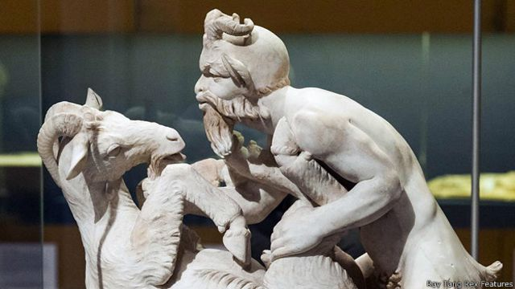

Рис.2. «Страждання Прометея та Атланта». 550 р. до н. е.

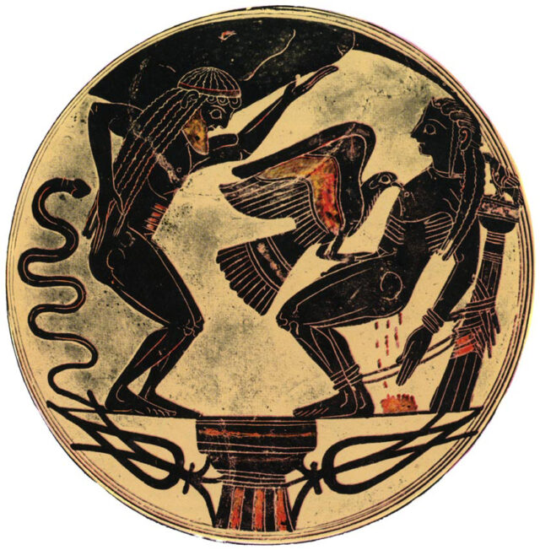

Рис.3. Камінь епохи вікінгів (Стура-Хамарський картинний камінь). VII ст.

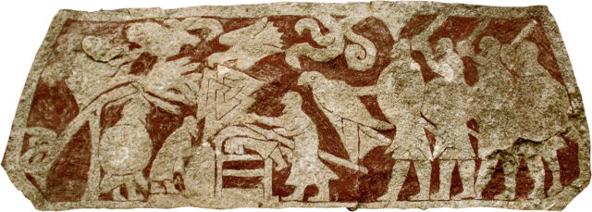

.

Рис.4. Чимабуе. «Бічування Христа». 1280 р.

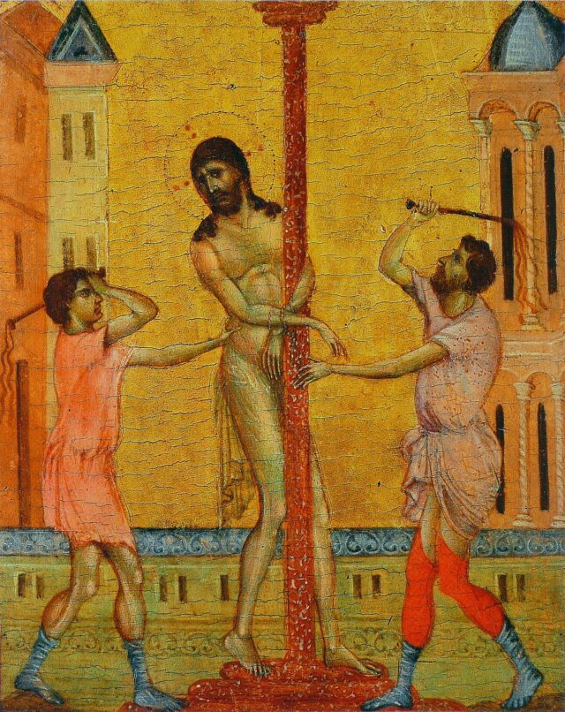

Рис.5. П'єтро Перуджине. «Святий Себастьян». Фреска. 1458 р.

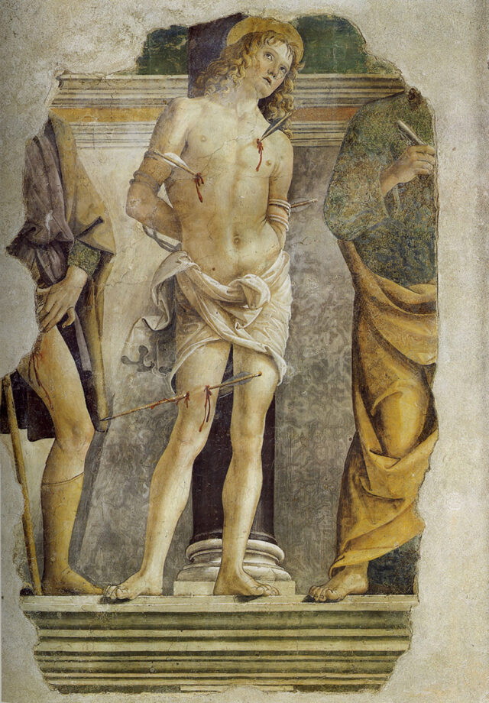
Рис.6. АгесандрРодоський, Полідор, Афінодор. «Лаокоон та його сини». 50 р. до н. е.

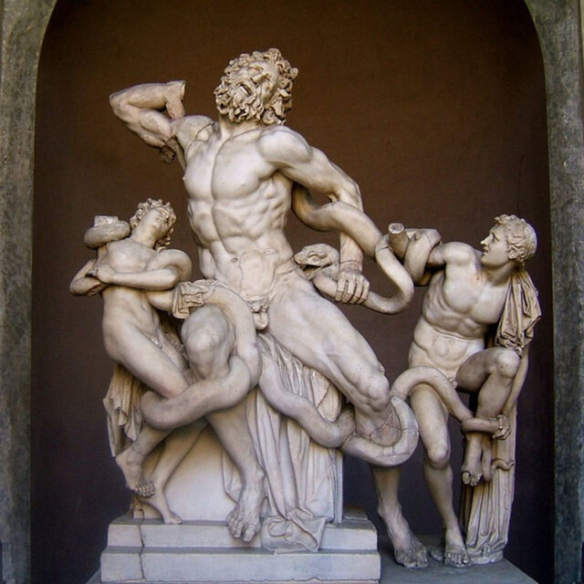

Рис.7. Караваджо. «Медуза Горгона». 1595-1598рр.

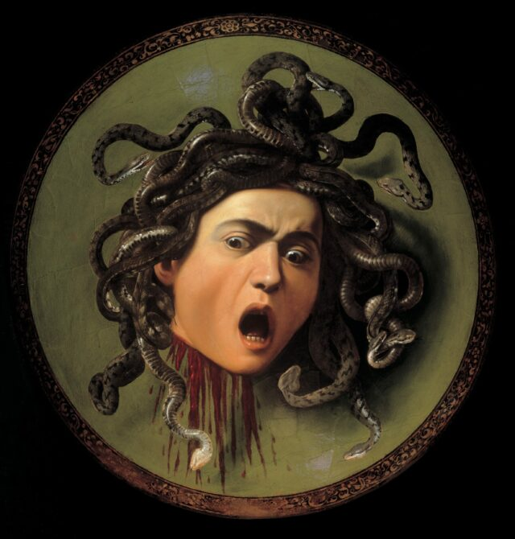

Рис.8. Франсіско Хосе де Гойя. «Розстріл повстанців у ніч проти 3 травня 1808». 1814 р.

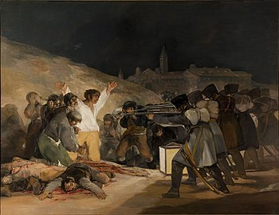

Рис.9. Акція «7» Гунтера Брюса. 1966 р.

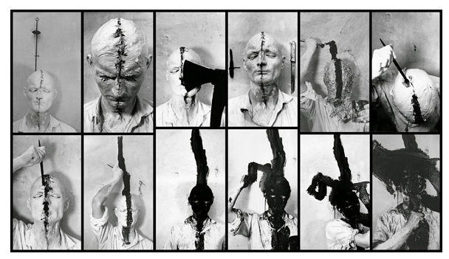

Рис.10. Герман Нітш. Акція «1», 1962. Відень.

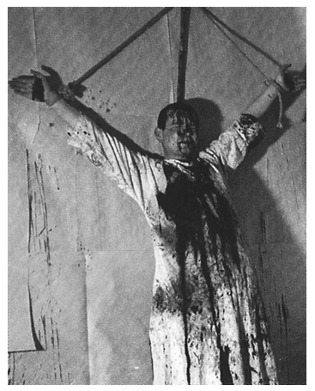

Рис.11. Кадр з фільму «Психо» Альфреда Хічкока. 1960 р.

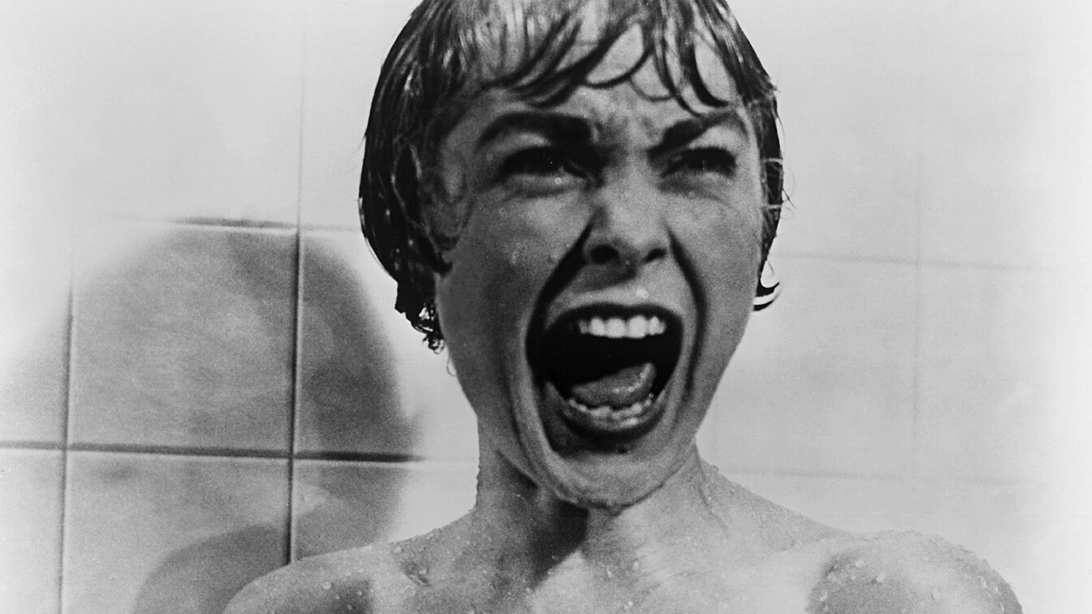

Рис.12. Артур Пенн. Фінальна сцена фільму «Бонні і Клайд». 1967 р.

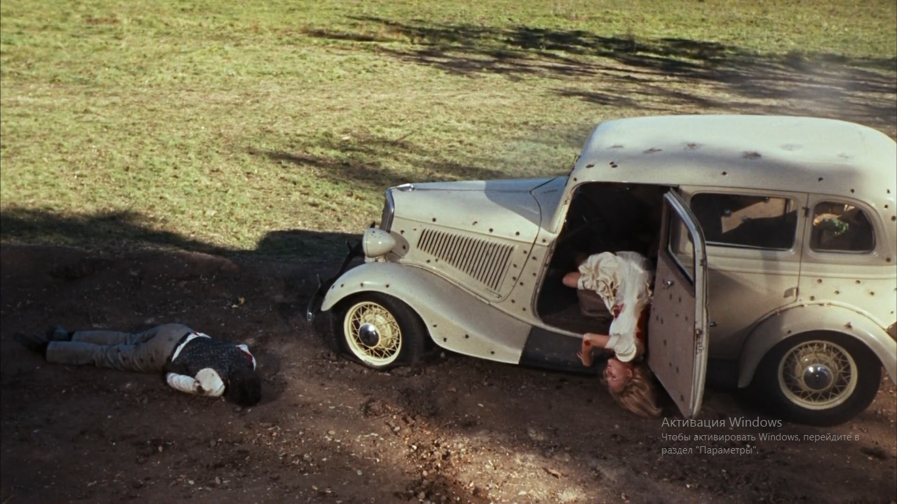

Рис.13. КвентінТарантіно. Кадр з фільму «Вбити Білла». 2003 р.

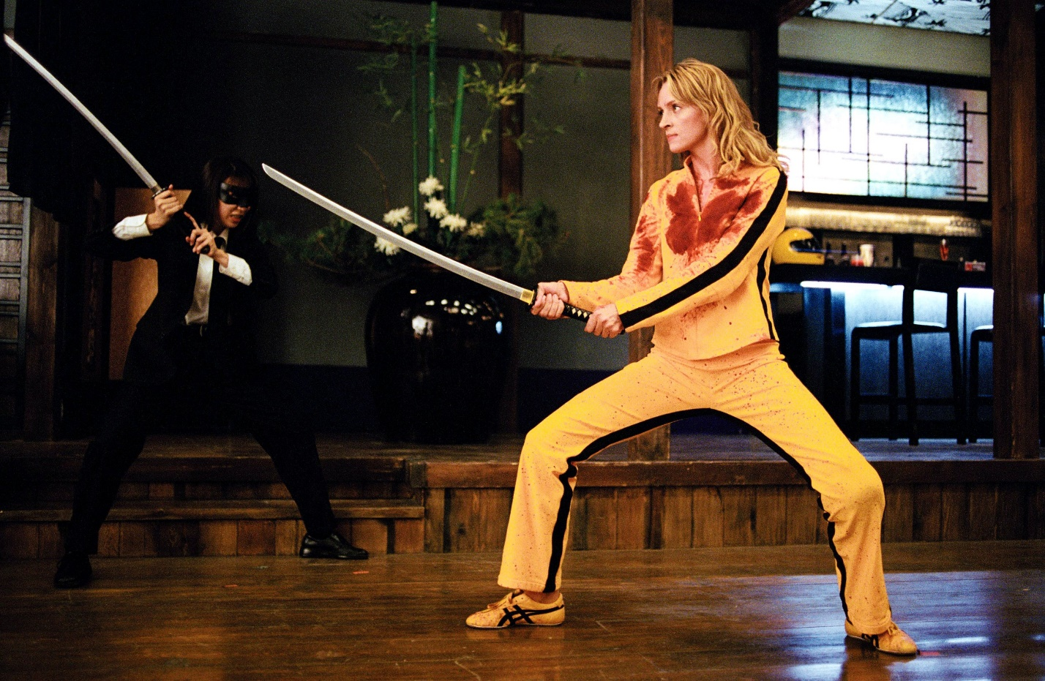

Рис.14. Афіша фільму «Виправдана жорстокість» Девіда Кроненберга. 2005 р.

